2022年全疆电能表量值比对实施细则

编 写：王晓文 史鹏飞
审 核：李晓宇 蔡 勤

二〇二二年四月

电能表量值比对实施细则

- 比对的任务来源，比对的目的及意义

本次比对由新疆维吾尔自治区市场监督管理局和新疆生产建设兵团市场监督管理局下达任务，确定对未参加2021年电能表比对和已参加比对但结论不合格的计量技术机构进行计量检定能力的比对。

电能表是用于计量电能的计量器具，作为供用电双方电能贸易结算主要依据，直接关系到双方的切身利益，属于国家强制检定的计量器具。目前新疆维吾尔自治区各地州市的许多计量技术机构与企事业单位建立了电能表检定装置，为了客观、公正、科学的反映目前各单位建立的电能表检定装置的现状，以及检定人员使用检定装置的准确性及操作技能的正确性，考察并提高检定人员技术水平，了解各实验室的设备状况和真实测量能力，确保检定结果的统一、准确和可靠，2021年已组织了一次电能表计量比对，经新疆维吾尔自治区、新疆生产建设兵团市场监督管理局安排，定于2022年4月组织电能表计量检定能力的比对，主导实验室为新疆维吾尔自治区计量测试研究院，参比实验室为未参加2021年电能表比对和已参加比对但结论不合格的计量技术机构。为此，制定了本比对实施细则，说明比对的依据，规定比对的组织方法，技术方案等，各参比实验室及主导实验室应在比对工作中共同执行。
2. 比对工作总体概述
2.1 比对依据
- JJG 596—2012 电子式交流电能表
- JJF 1117-2010 计量比对
- JJF l059.1-2012 测量不确定度评定与表示
- JJF l069-2012 法定计量检定机构考核规范
- 质检总局第107号令《计量比对管理办法》
2.2 比对所针对的量
此次比对主要是根据JJG 596—2012 电子式交流电能表检定规程的要求，对事先选定好的电能表进行操作。整个比对分为两个组，比对样品选择花瓣式传递方式。
3. 比对组织
3.1 组织单位
新疆维吾尔自治区市场监督管理局计量处
联系人：李鑫 0991－2848030
通讯地址：乌鲁木齐市新华南路167号 邮编：830004
新疆生产建设兵团市场监督管理局计量处
联系人：丁珊珊 0991-2896735 邮编：830000
通讯地址：水磨沟区南湖北路518号南湖明珠大厦 邮编：830004
3.2 实施单位
新疆维吾尔自治区计量测试研究院
联系人：蔡勤 13579203640 / 0991-3191517
通讯地址：乌鲁木齐市河北东路188号 邮编：830011
3.3 比对工作技术小组
组长 王晓文 15999456205 370153891@QQ.com
成员：史鹏飞、李斌、王子豪
3.4 专家组
李晓宇 新疆计量测试研究院副总工0991－3191523
罗雪芳 电学与时间频率计量测试研究所副所长0991-3191581
3.5 主导实验室
新疆维吾尔自治区计量测试研究院。
3.5.1主导实验室职责
1)预先估计比对的有效性，设计或选择比对结果明确、可靠、溯源性清晰的比对方案并起草比对实施细则；
2)确定稳定、可靠的传递标准及适当的传递方式；
3)开展前期实验，包括但不限于传递标准的重复性、均匀性和稳定性实验以及运输特性实验；
4)对传递标准采取必要的包装措施，保证传递过程的安全；
5)澄清或解释比对实施细则，协调或解决比对过程中出现的问题，监督比对试验进程，记录比对过程，特别是可能引起争议和分歧的问题的处理过程；
6)汇总参比实验室的实验数据及相关资料，分析结果，编写比对总结报告；
7)遵守有关比对的保密规定。
3.6 参比实验室
此次比对由新疆计量测试研究院作为主导实验室，承担比对的组织实施工作。
博尔塔拉蒙古自治州计量检测所、国网新疆电力有限公司克拉玛依供电公司、新疆锦龙电力集团有限公司、石河子质量与计量检测所、宝钢集团新疆八一钢铁有限公司、新疆中测测试有限责任公司、国网能源哈密发电有限公司、中煤哈密发电有限公司共8家计量技术机构与企事业单位作为参加比对的实验室（以下简称参比实验室）共同进行比对。
3.6.1 参比实验室主要职责
1) 当收到比对组织者发布的比对计划时，应按要求及时书面表明是否参加比对；
2) 正确理解比对实施细则；
3) 按比对实施细则的要求接收和交送(或发运)传递标准，确保其安全和完整，如出现意外情况，应及时报告主导实验室；
4) 按照比对实施细则的进度完成比对工作，并记录比对过程。按时向主导实验室上报比对原始数据、测量结果及其不确定度等技术资料；
5) 遵守有关比对的保密规定。
4 比对路线和时间安排
考虑到传递标准的稳定性，运输路线的合理性和比对时间的保证，本次比对将参比实验室分为两个组，路线采用花瓣式进行传递，每个参比实验室应当在规定的时间内完成比对试验并将传递标准送至下一个参比实验室，希望各参比实验室提前做好比对准备工作并严格遵守时间安排，以便保证比对工作的顺利进行。参比实验室分组情况和实验室代码见表1，比对时间安排见表2。

表 1 分组和代码
序号 | 第一组 | 代码
1 | 博尔塔拉蒙古自治州计量检测所 | A1
2 | 国网新疆电力有限公司克拉玛依供电公司 | A2
3 | 新疆锦龙电力集团有限公司 | A3
4 | 石河子质量与计量检测所 | A4
序号 | 第二组 | 代码
1 | 新疆中测测试有限责任公司 | B1
2 | 国网能源哈密发电有限公司 | B2
3 | 中煤哈密发电有限公司 | B3
4 | 宝钢集团新疆八一钢铁有限公司 | B4
序号 | 主导实验室 | 代码
1 | 新疆维吾尔自治区计量测试研究院 | ZDL
表2 参比实验室的比对时间安排
组别 | 代码 | 单位名称 | 比对时间安排
第  一  组 | A1 | 博尔塔拉蒙古自治州计量检测所 | 2022年6月6日-6月9日
第  一  组 | A2 | 国网新疆电力有限公司克拉玛依供电公司 | 2022年6月11日-6月14日
第  一  组 | A3 | 新疆锦龙电力集团有限公司 | 2022年6月16日-6月19日
第  一  组 | A4 | 石河子质量与计量检测所 | 2022年6月21日-6月24日
第  二  组 | B1 | 宝钢集团新疆八一钢铁有限公司 | 2022年6月6日-6月9日
第  二  组 | B2 | 新疆中测测试有限责任公司 | 2022年6月11日-6月14日
第  二  组 | B3 | 国网能源哈密发电有限公司 | 2022年6月16日-6月19日
第  二  组 | B4 | 中煤哈密发电有限公司 | 2022年6月21日-6月24日

具体的传递路线如下：
第一组：新疆计量院→博尔塔拉蒙古自治州计量检测所→国网新疆电力有限公司克拉玛依供电公司→新疆锦龙电力集团有限公司→石河子质量与计量检测所→新疆计量院。
第二组：新疆计量院→宝钢集团新疆八一钢铁有限公司→新疆中测测试有限责任公司→国网能源哈密发电有限公司→中煤哈密发电有限公司→新疆计量院。
比对路线示意图见图1。 图1 比对路线示意图
新疆计量院
第一组：博尔塔拉蒙古自治州计量检测所→国网新疆电力有限公司克拉玛依供电公司→新疆锦龙电力集团有限公司→石河子质量与计量检测所

第二组：宝钢集团新疆八一钢铁有限公司→新疆中测测试有限责任公司→国网能源哈密发电有限公司→中煤哈密发电有限公司

- 传递标准
5.1 传递标准的特性描述
本次比对的传递标准由主导实验室提供，主导实验室选取了3台电能表，其中2 台分别作为2个组的传递标准，另外1台备用。主导实验室需在前期对传递标准进行稳定性试验，传递标准的主要技术指标见表3，外观见图2。
表3 传递标准的主要技术指标
项 目 | 参 数
名称 | 三相四线电子式多功能电能表
厂家 | 华立科技股份有限公司
型号 | DTSD546
量程 | 57.7V,0.3(1.2)A
准确度等级 | 0.2S（2）级
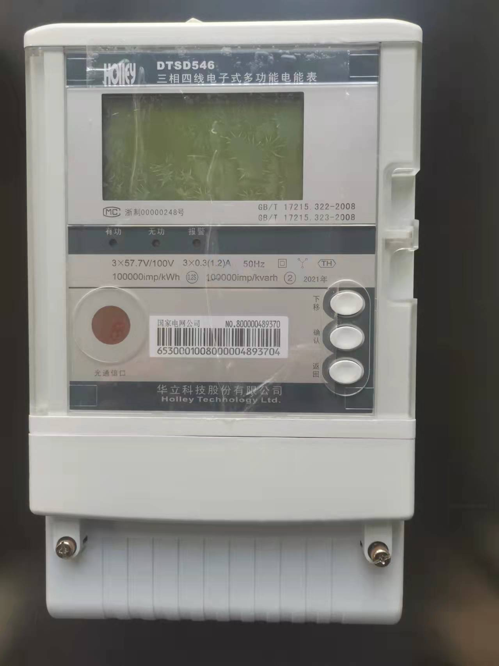
图2 传递标准外观图
5.2 传递标准的运输
传递标准属于精密仪器，由参比实验室派专人负责，传递过程中避免摔掷和碰撞，托运前做好运输防护。运输过程中不能有强烈冲击和碰撞。运输费用由参比实验室负责。
5.3 传递标准的交接
主导实验室完成对传递标准的试验后，由每组第一家参比实验室到主导实验室领取传递标准，该实验室做完后派专人负责将传递标准送到下一个参比实验室，之后每一个参比实验室完成比对后均将传递标准在规定时间内送到下一个实验室，每组最后一个参比实验室完成试验后，负责将传递标准送回主导实验室，从而完成一个循环。传递标准回到主导实验室后再作一次试验，共进行2个组的循环。
在交接时，应由发送实验室和接收实验室的技术人员共同检查传递标准的状况，对包装盒中的物品进行核对，对传递标准是否完好进行确认，同时将确认信息填写在传递标准交接单中(见附件1)，一式二份，双方经办人签字后各执一份，并传真至主导实验室，不及时反馈的视为传递标准状态良好。
若传递标准接收状态良好，参比实验室应在规定的时间内（指接收传递标准到发送传递标准的时间，各实验室应严格遵守）完成试验，并将传递标准送至指定的实验室。
如果传递标准发生损坏，应立即通知主导实验室比对项目负责人以做出相应的技术处理决定。
如遇某种特殊原因参比实验室不能做此次计量比对工作，必须书面形式说明其原因，通知自治区市场监督管理局计量处和新疆计量测试研究院。不得停留，将传递标准送往下一参比实验室。
取送比对样品的费用由各单位自理。
6. 比对实验室的技术准备
6.1 参比实验室
各参比实验室在接到比对通知后，确定参加本次比对的人员，并在五日内将参比实验室的人员信息（见附件4）、参比实验室所使用的比对设备情况（附件5）传真或发电子邮件到主导实验室比对项目负责人。如参比实验室因故不能参加比对，必须向自治区市场监督管理局计量处作出书面申请。。
6.2 参加比对试验人员要求
要求参加比对试验的技术人员，必须有电能表项目的检定员证或者同等证明材料（提供复印件即可）。
6.3 参比实验室的技术准备
检查参加比对的电能表检定装置状况，确认其符合JJG 596-2012 《电子式交流电能表检定规程》的技术要求。
7．比对方法和程序
7.1 传递标准管理要求
7.1.1 传递标准到达实验室后，使用前应恒温4小时以上。
7.1.2 检定前实验室应先对传递标准进行外观和功能检查。
7.1.3 不准对传递标准进行加工处理。传递标准应保持清洁，并避免碰撞和机械损坏。
7.1.4 不准对传递标准进行修理。如传递标准出现损坏，应将其返回主导实验室进行处理。
7.1.5 传递标准要轻拿轻放。
7.2 场地要求
比对实验室环境条件应符合JJG 596-2012 电子式交流电能表检定规程的要求。
7.3 比对的技术要求
7.3.1 参比实验室环境条件应能达到温度18℃～22℃，湿度不大于75%RH。
7.3.2 按JJG 596-2012 电子式交流电能表检定规程的要求，在基本条件下（温度20 ℃±2 ℃），使用传递标准对规程要求的全部项目进行检定，比对点如表4所示，每个比对点测量10次，取其平均值作为测量结果。
表4 测量负载点
电压 | 负载电流 | 平衡/不平衡 | 功率因数
U_{n} | I_{max} | 平衡 | 0.8C
U_{n} | I_{n} | 平衡 | 0.5L
U_{n} | I_{max} | A相不平衡 | 1.0
U_{n} | I_{n} | A相不平衡 | 0.5L
7.4 比对过程的确认
检查试验中有无遗漏或不满意处，如有应做相应的补充、完善工作。
8. 意外情况处理程序
当传递标准在使用过程中出现意外故障，或者由于其它原因而使比对工作无法正常进行时，均应上报主导实验室，由主导实验室比对项目负责人做出相应的技术处理。对于重大问题，主导实验室项目负责人应与有关参比实验室协商，必要时由比对专家组研究商议，共同做出相应的技术处理决定。
9. 记录与报告格式
9.1 比对原始记录
原始记录采用各参比单位受控的文件格式，委托单位为新疆维吾尔自治区计量测试研究院，电能表比对结果报告单参见附件2。
9.2 检定证书
检定证书按各参比单位出具检定证书的要求出具并打印、盖章，委托单位为新疆维吾尔自治区计量测试研究院；检定证书的内页格式参见JJG 596-212 电子式交流电能表检定规程。
10. 提交比对结果的要求
参比实验室应在比对实验完成后10个工作日内用特快专递向主导实验室提交比对材料（以寄出时间戳为准）。在规定时间内没有上交的，则该结果在量值比对总结报告中不予考虑。
参比实验室提供的比对结果应包括评定的不确定度。如果缺少相关测量结果的不确定度评定报告，则视为没有完成比对，主导实验室可将报告退回参比实验室整改；在规定时间内没有上交比对结果的，则该结果在量值比对总结报告中不予考虑。
11. 比对结果报告
11.1 参比实验室提交的文件
比对试验结束后，参比实验室应按照规定的时间和要求提交如下文件报告：
- 电能表比对结果报告单原件（加盖单位公章）；
- 电能表检定证书原件（加盖单位公章），委托单位为新疆维吾尔自治区计量测试研究院；
- 电能表比对原始记录复印件；
- 不确定度评定报告原件；
- 所用计量标准器的有效溯源性文件复印件；
- 参比实验室的计量标准考核证书复印件；
- 电能表检定员证或同等证明复印件；
- 传递标准交接单原件。
11.2 不确定度评定报告
要求对电能表基本误差项目（比对负载点）相对误差进行测量不确定度评定，不确定度评定应符合JJF l059.1-2012 《测量不确定度评定与表示》的要求（例如：不确定度最后结果最多为两位有效数字，测量不确定度与测量结果应该末位对齐），不确定度评定报告应详细列出不确定度的分量大小、评定过程及其最终表述（包含因子k＝2）。当参比实验室的不确定度评定出现问题（如缺项或重复），而造成不确定度评定过小或过大，主导实验室可要求重新评定。测量结果不确定度的评定报告至少应包含以下内容：
a)概述；
b)测量模型；
c)各分量的标准不确定度的评定及计算过程；
d)标准不确定度分量一览表；
e)合成标准不确定度；
f)扩展不确定度（包含因子k＝2）；
g)测量不确定度的报告与表示。
不确定度评定报告的说明见附件5。
12. 实验结果处理及数据提供
主导实验室负责比对结果数据汇总和编写比对总结报告。
12.1 参考值的确定
本次比对用主导实验室的电能表检定装置对传递标准进行稳定性考核，传递前后最大差值不超过传递标准最大允许误差的 1/2，认为传递标准的稳定性合格。如传递标准的稳定性不合格，则选取备用传递标准重新进行试验。
参考值由主导实验室确定，主导实验室在比对试验开始前，传递标准返回后进行试验，最后由上述数据确定参考值，其不确定度评定由主导实验室评定，并经专家组确认后有效。
12.2 比对结果的最终报告由主导实验室负责完成。内容应包括参考值及其不确定度、参比实验室的测量结果及其不确定度、比对结果及统计分析、各参比实验室结果之间的差异及其原因、必要改进的建议与意见。
12.3 比对结果的评价：采用国际认同的E_{n}比法。
比对结果的有效性用归一化偏差值E_{n}进行评价，当 u_{ri}，u_{ei} 与 u_{ji} 相互无关或相关较弱时，E_{n}值的计算公式如下：
式中：Y_{ji}－ 第j个实验室上报的在第i个测量点上的测量结果；
Y_{ri}－ 第i个测量点的参考值；
k－ 包含因子，一般情况k=2；
u_{ri}－ 第i测量点上参考值的标准不确定度；
u_{ji}－ 第j个实验室在第i个测量点上测得值的标准不确定度；
u_{ei}－ 比对样品在第i个测量点上在比对期间的不稳定性。
比对结果一致性的评判原则：
|En|≤1 参比实验室的测量结果与参考值之差在合理的预期之内，比对结果可接受。
|En|＞1 参比实验室的测量结果与参考值之差没有达到合理的预期，应分析原因。
12.4 比对报告准备过程中应掌握以下原则：
12.4.1 比对期间，主导实验室应对参比实验室提交的比对结果保密，直到收到所有的比对结果或超过其规定的结果送达期限。
12.4.2 如果在核查完整的比对结果时，主导实验室发现某参比实验室的结果出现异常，则应及时通知相关参比实验室检查其结果。但不通知所出现的异常情况，如果参比实验室确认结果无误，则该比对结果有效。
13. 数据的保密
为保证此次比对的真实性、客观性，在比对总结报告公布之前，主导实验室、所有参比实验室的相关人员均应对比对结果保密，不允许出现任何数据串通，不得泄露比对结果有关信息。
14 比对工作要求
14.1 各参比实验室要重视此项工作，确定专人负责此项工作，确保此项工作的顺利实施；
14.2 参比实验室必须按规定时间、要求完成比对工作，凡不遵守本次比对各项规定和要求的实验室，将予以通报批评。
15. 比对工作总结
比对工作结束后，由本次比对工作组对比对结果进行分析，并将分析情况通报各地。各地计量技术机构与企事业单位主管部门要认真总结这次量值比对工作，总结经验，查找原因，制定措施，把我区量值比对工作做好。
16. 附件
- 传递标准交接单
- 电能表比对结果报告单（原始记录）
- 比对人员基本情况表
- 比对使用的设备一览表
- 电能表基本误差项目相对误差不确定度评定报告说明

附件1
传递标准交接单

比对组别
传递标准编号 |  | 生产厂家
接收时，传递标准状态是否良好： 是□ 否□
如需要，对接收状态的详细说明：
交接地点
发送实验室名称：
送样人姓名：
送样日期:
接收实验室名称：
接收人姓名：
接收日期
1. 请于收到传递标准后2 日内将填好的交接单传真至主导实验室比对项目负责人。
2. 注意计划的保密性，请勿向下一实验室通告本实验室的检测结果。
备注：请各实验室将填好的表格传真至主导实验室比对项目负责人。
附件2
电能表比对结果报告单
参比实验室名称： 地址：
计量标准信息：名称： 计量标准考核证书号：
有效期至： 准确度等级：
主要标准器信息：名称： 制造厂商： 型号： 编号：
检定/校准证书编号： 有效期至： 准确度等级：
传递标准信息：编号： 制造厂商： 型号： 检测依据： 准确度等级：0.2S
环境温度： 环境湿度：
一、基本误差：
测量点 | 基本误差实测值 (%) |  |  |  |  |  |  |  |  |  | 平均值$\overline{γ}$ (%) | 基本误差测量  结果 (%) | 不确定度
测量点 | 第1次 | 第2次 | 第3次 | 第4次 | 第5次 | 第6次 | 第7次 | 第8次 | 第9次 | 第10次 | 平均值$\overline{γ}$ (%) | 基本误差测量  结果 (%) | 不确定度
U_{n、}I_{max}平衡cosφ=0.8C
U_{n、}I_{n}平衡cosφ=0.5L
U_{n、}I_{max} A相不平衡cosφ=1.0
U_{n、}I_{n、}A相不平衡 cosφ=0.5L

比对人员： 核验人员： 单位名称（盖章）：

日期：
附件3

比对人员基本情况表

实验室名称 |  |  | 技术负责人
序号 | 姓名 | 年龄 | 性别 | 学历/专业 |  | 职务或职称
1
2
通讯地址 |  |  |  | 邮编
电话 |  |  |  | 传真
手机 |  |  |  | E-mail

附件5
比对使用的设备一览表

序号 | 测量设备名称 | 型号规格 | 测量范围 | 准确度等级/  测量不确定度/最大允许误差 | 编号 | 生产厂家 | 检定证书编号 | 证书有效期至

附件6
电能表基本误差项目相对误差不确定度评定报告说明
为了评估测量不确定度，参比实验室应遵从l059.1-2012 《测量不确定度评定与表示》所推荐的评估方法。以下给出的测量不确定度分量应该予以考虑。要求给出传递标准在四个比对测量点（①U_{n}、I_{max}平衡、cosφ=0.8C、②U_{n}、I_{n、}平衡、cosφ=0.5L、③U_{n}、I_{max、} A相不平衡、cosφ=1.0、④U_{n}、I_{n}、A相不平衡 cosφ=0.5L）基本误差项目相对误差的扩展不确定度U，使用包含因子k = 2，扩展不确定度应修约到小数点后2位。
1. 测量模型
γ=w
式中: γ—被检三相电能表基本误差项目的相对误差（%）
w—三相电能表检定装置测得的相对误差（%）
2. 输入量引入的标准不确定度
2.1 测量重复性引入的标准不确定度分量
按照贝塞尔公式计算单次测量的实验标准差：
（n=10）
平均值的实验标准差：
2.2 读数分辨力引入的不确定度分量
2.3 数据修约引入的不确定度分量
2.4 电能表检定装置引入的计量标准不确定度

